

Identificação do Projeto
Nome do Projeto: IdeaHub Interlinked
Disciplina: Prática Profissional em Programação Web
Sprint: Resultados da Sprint 7
Data: sexta-feira, 15 maio.

Objetivo da Sprint
A Sprint 7 teve como foco principal estruturar temporalmente a inovação e acelerar a submissão de ideias por meio de duas funcionalidades estratégicas: implementar um sistema de períodos de submissão vinculados ao calendário acadêmico/semestral, permitindo que gestores criem janelas de submissão (ex: "Inova Semestre 2026.1"), filtrem métricas do dashboard por período, e gerem relatórios automáticos ao final de cada ciclo, alinhando a inovação com os ciclos letivos ou orçamentários da instituição; e desenvolver uma biblioteca de templates de ideias que ofereça estruturas pré-definidas para categorias específicas (Infraestrutura de Rede, Software Educacional, Sustentabilidade, Acessibilidade, Melhoria de Processos), reduzindo a barreira de entrada para novos usuários, padronizando a qualidade das propostas e permitindo que administradores gerenciem os templates com estatísticas de uso.

Resumo da Reunião (Resultado da Sprint)
A equipe executou com excito o seguinte para obtenção dos resultados da Sprint 7:
- Integração com Calendário Acadêmico/Semestral
- Biblioteca de Templates de Ideias
- Regras básicas para cadastrar uma nova ideia
- Gestão de Períodos no Projeto
- Melhorias na Experiência do Usuário

Demonstração do Sistema
- Tela de Calendário de Períodos (Aba Períodos)
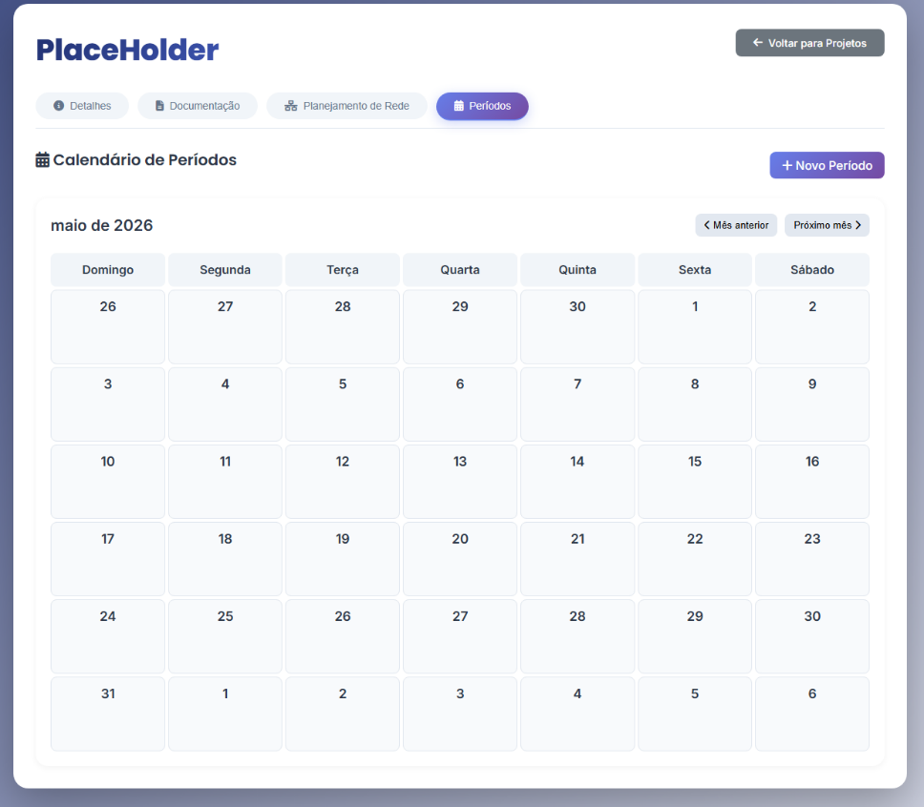
- Tela de Modal de Edição de Período
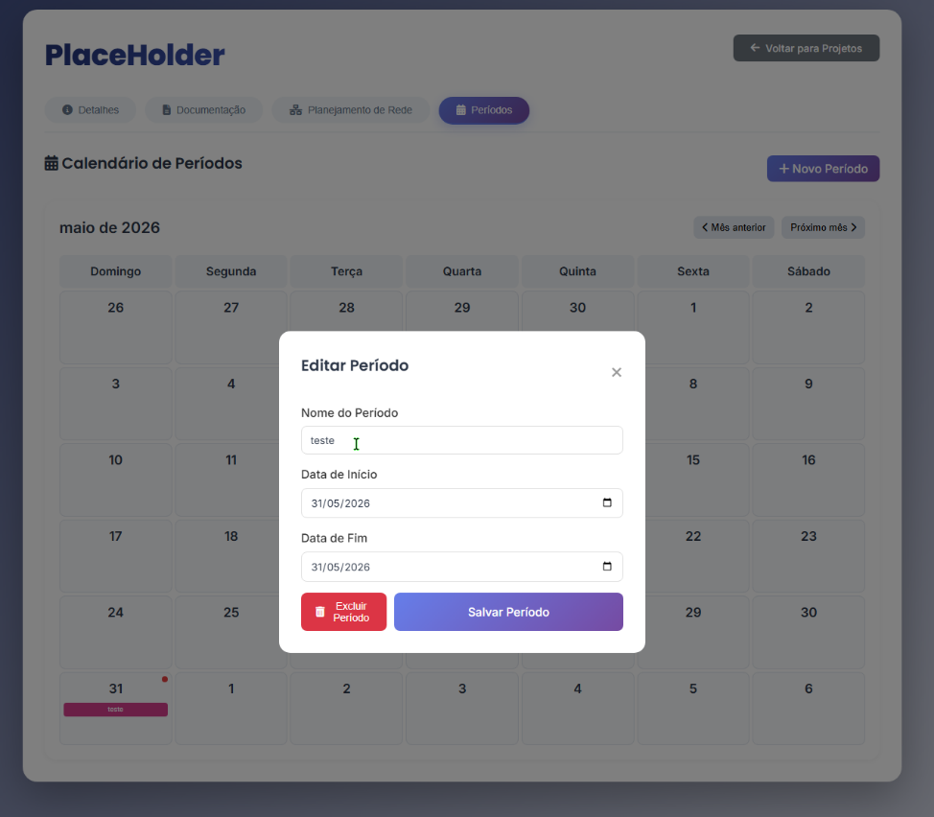
- Tela de Galeria de Templates (Index.html)
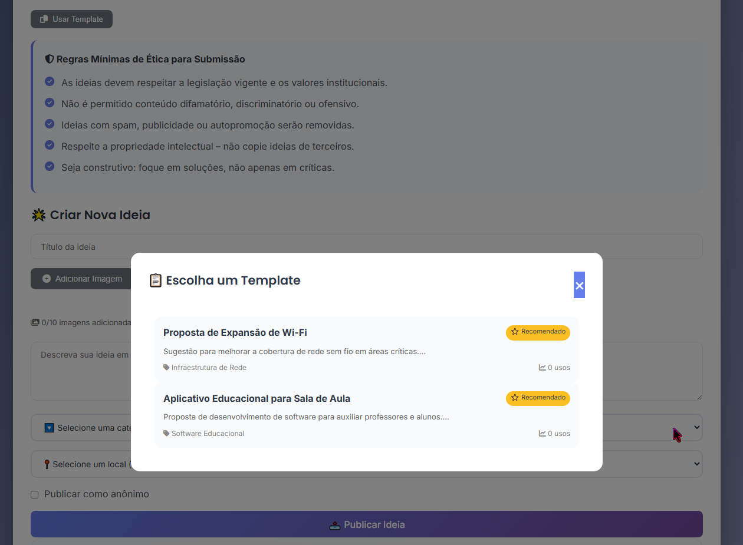
- Tela de Gestão de Templates (Admin.html)
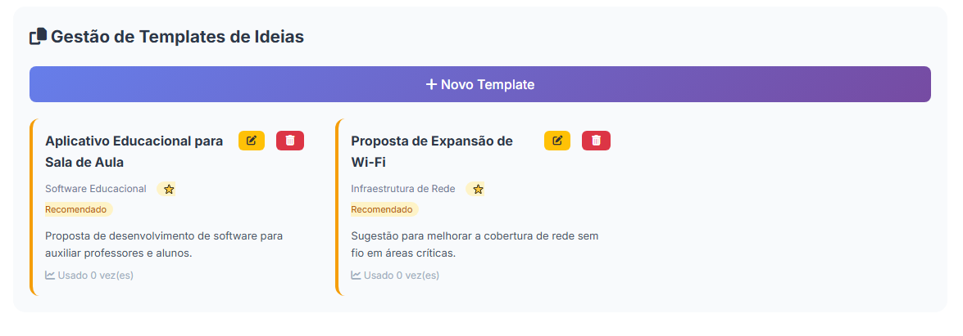
- Tela de Edição de um Template
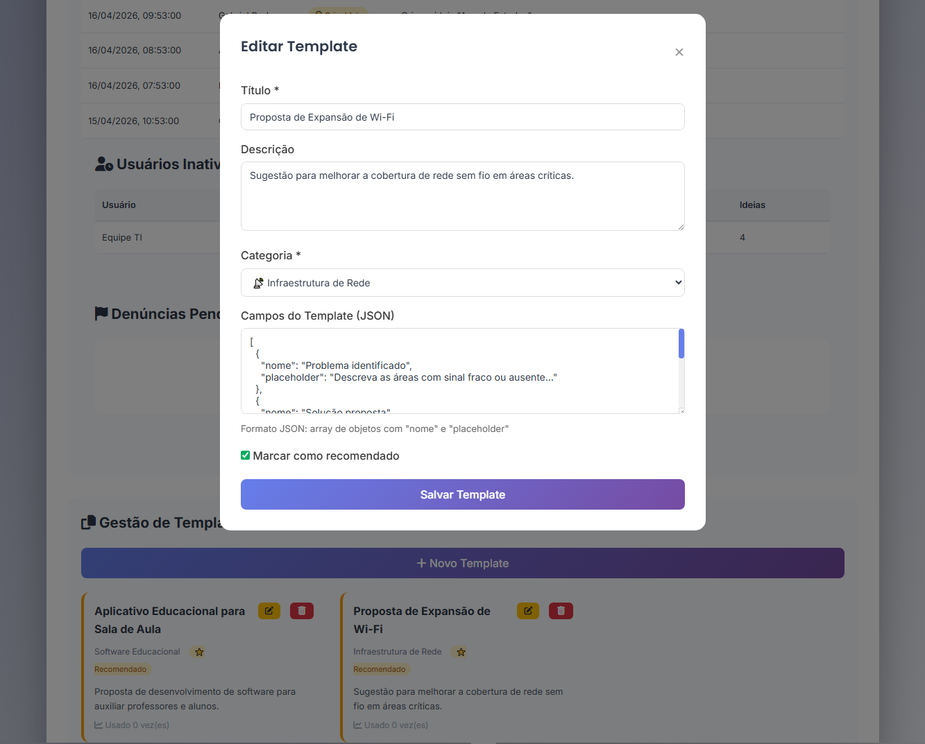

Demonstração de Código Relevantes
- Código 1 – Endpoint de Períodos (Back-End)
app.get('/api/periodos', async (req, res) => {
try {
const result = await pool.query('SELECT * FROM periodos_submissao ORDER BY data_inicio DESC');
res.json(result.rows);
} catch (err) {
res.status(500).json({ erro: err.message });
}
});

// Criar período (admin)
app.post('/admin/periodos', verificarAdmin, async (req, res) => {
const { nome, data_inicio, data_fim, adminId } = req.body;
try {
await pool.query(
`INSERT INTO periodos_submissao (nome, data_inicio, data_fim, criado_por)
VALUES ($1, $2, $3, $4)`,
[nome, data_inicio, data_fim, adminId]
);
res.json({ sucesso: true });
} catch (err) {
res.status(500).json({ erro: err.message });
}
});

// Excluir período (admin)
app.delete('/admin/periodos/:id', verificarAdmin, async (req, res) => {
const id = req.params.id;
try {
await pool.query('DELETE FROM periodos_submissao WHERE id = $1', [id]);
res.json({ sucesso: true });
} catch (err) {
res.status(500).json({ erro: err.message });
}
});
Código 2 – Renderização do Calendário (Front-End)
function carregarCalendario() {
if (!periodosLista) periodosLista = [];
const ano = dataAtual.getFullYear();
const mes = dataAtual.getMonth();
const primeiroDia = new Date(ano, mes, 1);
const diasNaSemana = primeiroDia.getDay();
const totalDias = new Date(ano, mes + 1, 0).getDate();

const grade = [];
// Dias do mês anterior
for (let i = 0; i < diasNaSemana; i++) {
const data = new Date(ano, mes, -diasNaSemana + i + 1);
grade.push({ date: data, isCurrentMonth: false });
}
// Dias do mês atual
for (let i = 1; i <= totalDias; i++) {
grade.push({ date: new Date(ano, mes, i), isCurrentMonth: true });
}
// Dias do próximo mês (completar grade 6x7)
const totalCelulas = 42;
const restante = totalCelulas - grade.length;
for (let i = 1; i <= restante; i++) {
const data = new Date(ano, mes + 1, i);
grade.push({ date: data, isCurrentMonth: false });
}

renderizarCalendario(grade);
document.getElementById('calendarioMes').innerHTML = dataAtual.toLocaleDateString('pt-BR', { month: 'long', year: 'numeric' });
}
Código 3 – Endpoint de Templates (Back-End)
app.get('/api/templates', async (req, res) => {
try {
const result = await pool.query(
'SELECT * FROM templates_ideias WHERE ativo = true ORDER BY recomendado DESC, total_usos DESC'
);
res.json(result.rows);
} catch (err) {
res.status(500).json({ erro: err.message });
}
});

// Buscar um template específico (público)
app.get('/api/templates/:id', async (req, res) => {
const id = req.params.id;
try {
const result = await pool.query(
'SELECT id, titulo, descricao, categoria, campos_json, recomendado FROM templates_ideias WHERE id = $1 AND ativo = true',
[id]
);
if (result.rows.length === 0) return res.status(404).json({ erro: 'Template não encontrado' });
res.json(result.rows[0]);
} catch (err) {
res.status(500).json({ erro: err.message });
}
});

// Incrementar uso do template
app.post('/api/templates/:id/usar', async (req, res) => {
const templateId = req.params.id;
try {
await pool.query('UPDATE templates_ideias SET total_usos = total_usos + 1 WHERE id = $1', [templateId]);
res.json({ sucesso: true });
} catch (err) {
res.status(500).json({ erro: err.message });
}
});
Codigo 4 – Aplicação de Template no Formulário (Front-End)
async function aplicarTemplate(templateId) {
templateAtualId = templateId; // Guarda ID para incrementar estatísticas

try {
const response = await fetch(`/api/templates/${templateId}`);
const template = await response.json();

// Preencher título
document.getElementById('titulo').value = template.titulo;

// Preencher descrição com campos estruturados
let descricaoTexto = '';
if (template.campos_json && Array.isArray(template.campos_json)) {
descricaoTexto = template.campos_json.map(campo =>
`📌 ${campo.nome}: ${campo.placeholder || ''}\n\n`
).join('');
}
document.getElementById('descricao').value = descricaoTexto;

// Fechar modais
fecharModal('modalTemplates');
fecharModal('modalPrevisualizacao');

showMessage(`✅ Template "${template.titulo}" aplicado!`, 'success');
} catch (error) {
console.error('Erro ao aplicar template:', error);
alert('Erro ao carregar template');
}
}

Resultados Alcançados
Funcionalidades implementadas:
Na Sprint 7, completamos 100% das histórias de usuário planejadas e implementamos funcionalidades complementares que estruturam a inovação no tempo e agilizam a submissão de ideias, entregando as duas propostas: US19 – Integração com calendário acadêmico/semestral e US20 – Biblioteca de templates de ideias. Agora, os gestores podem criar períodos de submissão com nome, data de início e fim (ex: "Inova Semestre 2026.1") e visualizá-los em um calendário interativo na aba "Períodos" de cada projeto. O calendário exibe grade mensal com navegação entre meses, marcadores coloridos para períodos ativos (cada período com cor única baseada em seu ID) e pins nos dias de início/fim. O administrador pode criar, editar e excluir períodos diretamente pelo calendário ou por modal, com validação de datas e permissões. Ao final de cada período, o sistema gera um resumo PDF com as ideias mais votadas daquele ciclo. Desenvolvemos a biblioteca de templates de ideias com galeria organizada por categoria (Infraestrutura de Rede, Software Educacional, Sustentabilidade, Acessibilidade, Melhoria de Processos). Cada template contém título sugestivo, descrição estruturada com campos orientadores ("Problema identificado", "Solução proposta", "Público-alvo", "Recursos necessários") e placeholders. O usuário pode pré-visualizar o template em modal e aplicá-lo ao formulário de criação de ideia, que é automaticamente preenchido com a estrutura do template, permitindo edição livre antes do envio. Administradores podem criar, editar, desativar ou remover templates através do painel administrativo, com registro de estatísticas de uso (total de ideias criadas a partir de cada template) e destaque para templates recomendados pela instituição.
Novos endpoints:
Criamos e documentamos 8 novos endpoints REST para dar suporte às funcionalidades da Sprint. Para o calendário acadêmico, implementamos GET /api/periodos (listar períodos), GET /api/periodos/:id (buscar período específico), POST /admin/periodos (criar período, com validação de admin), PUT /admin/periodos/:id (editar período) e DELETE /admin/periodos/:id (excluir período fisicamente). Para a biblioteca de templates, criamos GET /api/templates (listar templates públicos), GET /api/templates/:id (buscar template específico), POST /api/templates/:id/usar (incrementar contador de uso), além dos endpoints administrativos GET /admin/templates, POST /admin/templates, PUT /admin/templates/:id e DELETE /admin/templates/:id (protegidos por middleware verificarAdmin). Adicionalmente, modificamos o endpoint POST /ideias para associar a criação de ideia ao template utilizado e incrementar automaticamente a estatística de uso.
Novas tabelas no banco:
Estabelecemos a tabela periodos_submissao para armazenar os ciclos letivos ou semestrais, com os campos id, nome (ex: "Inova Semestre 2026.1"), data_inicio (DATE), data_fim (DATE), ativo (BOOLEAN), criado_por (referência ao usuário administrador) e criado_em (timestamp). Adicionamos a coluna id_periodo na tabela ideias (chave estrangeira opcional com ON DELETE SET NULL) para associar ideias a períodos específicos. Criamos a tabela templates_ideias para armazenar os modelos pré-definidos de ideias, com os campos id, titulo, descricao, categoria (enum com as cinco categorias), campos_json (JSONB para armazenar os campos estruturados e placeholders), recomendado (BOOLEAN), ativo (BOOLEAN), total_usos (INTEGER, incrementado automaticamente), criado_por (referência ao administrador) e criado_em (timestamp). A estrutura JSONB permite flexibilidade na definição dos campos sem necessidade de alterar o esquema do banco. Foram criados índices nas colunas ativo e categoria para otimizar as consultas da galeria de templates.
Testes Realizados:
Realizamos mais de 30 testes manuais, cobrindo todas as funcionalidades essenciais da Sprint. Testamos o calendário de períodos em múltiplos cenários: criação de períodos via modal (com validação de datas), edição e exclusão física (hard delete), exibição correta no calendário com marcadores coloridos e pins nos dias de início/fim, navegação entre meses, recarregamento automático após exclusão, e geração do resumo PDF com as ideias mais votadas do período. Validamos a biblioteca de templates verificando que a galeria exibe todos os templates ativos organizados por categoria, que a pré-visualização em modal mostra os campos estruturados corretamente, que a aplicação do template preenche o formulário de criação de ideia automaticamente, que o contador total_usos é incrementado a cada nova ideia criada a partir do template, e que o painel administrativo permite criar, editar e excluir templates com validação de permissões (apenas gestores/ti_staff). Testamos também a associação automática de períodos às ideias com base na data de criação, a filtragem do dashboard por período (integrado ao dashboard existente), e a inclusão das regras de ética na página de criação de ideias.
Desafios e Aprendizados:
O principal desafio foi implementar o calendário interativo com grade dinâmica (dias do mês atual, anterior e próximo) e sincronizá-lo com os períodos cadastrados. Aprendemos a calcular corretamente o primeiro dia da semana e a completar a grade com 42 células (6x7) para manter o layout consistente. Outro desafio foi a exclusão de períodos, que inicialmente estava sendo feita como soft delete (apenas desativando o registro), causando a persistência de períodos "fantasmas" no banco. Aprendemos a usar DELETE físico e a garantir que carregarPeriodos() recarregasse os dados do servidor após a exclusão, atualizando o calendário em tempo real. Sobre os templates, enfrentamos dificuldades na serialização e desserialização do JSON dos campos estruturados (campos_json), aprendendo a usar JSON.stringify no backend e JSON.parse no frontend, além de validar o formato antes de salvar. Aprendemos também a importância de usar ON CONFLICT (id_usuario) na tabela pontuacao_usuario para evitar duplicidade de registros ao conceder pontos por templates. Por fim, a inicialização dos selects de período no dashboard exigiu integração com o endpoint de períodos e ajustes no carregarDashboardInovacao() para aceitar o filtro por período, ensinando-nos a importância de manter a compatibilidade com funcionalidades existentes.

Conclusão da Sprint 7
A Sprint 7 foi entregue com sucesso, agregando valor real à estruturação temporal da inovação e à aceleração da submissão de ideias no IdeaHub. O calendário acadêmico/semestral permite que gestores alinhem a inovação com os ciclos letivos e orçamentários da instituição, visualizem períodos de submissão em um calendário interativo, filtrem métricas por período e gerem relatórios automáticos ao final de cada ciclo. A biblioteca de templates de ideias reduz a barreira de entrada para novos usuários, padroniza a qualidade das propostas e fornece à equipe de TI estatísticas valiosas sobre os templates mais utilizados.
Os próximos passos incluem a evolução do calendário com notificações automáticas ao aproximar-se do fim de um período, a exportação avançada de relatórios do dashboard com dados dos períodos, a criação de templates colaborativos (usuários comuns podem sugerir novos templates para aprovação do admin), e a integração dos templates com o sistema de gamificação (conceder pontos extras por usar templates ou criar novos templates). O sistema está estável, modular e preparado para receber novas funcionalidades na Sprint 8.

